T.C.
ATATÜRK ÜNİVERSİTESİ
TOPLUMSAL DUYARLILIK PROJELERİ UYGULAMA VE ARAŞTIRMA MERKEZİ
SONUÇ RAPORU

Proje Adı: SÜRDÜRÜLEBİLİR TARIMDA ALTERNATİF AKUVAKÜLTÜR SİSTEMLERİNDEN AKUAPONİK SİSTEMLERİN LİSE ÖĞRENCİLERİNE TANITILMASI
Proje Kodu: 4992f0dc-7ad7-49ea-8714-7417c07c4dbl

Proje Yürütücüsü
Doç.Dr. Mehtap BAYIR

Grup Üyeleri
Doç.Dr. Mehtap BAYIR
Doktora Sonrası Öğrenci Hilal BAYIR
Yük. Lis. Öğr. Serpil TURHAN
Yük. Lis. Öğr. Burcu Naz UZUN

Mart 2023
Erzurum

İÇİNDEKİLER

ÖZET 3
ABSTRACT 3
GİRİŞ 4
ETKİNLİK 4
SONUÇLAR 5
PROJE UYGULAMASINA AİT GÖRSELLER 5

ÖZET
Bu proje kapsamında ilk olarak etkinliğin Ted Koleji, Final Liseleri ve Rıfkı Salim Burçak Kız Meslek Lisesi yapılacağı pilot okullar olarak belirlenmiştir. Öğrencilere sürdürülebilir tarım yöntemleri arasında büyük öneme sahip akuaponik sistemler hakkında bilgi verildi. Ayrıca gelecekte öngörülen muhtemel kıtlık ve açlık sorunlarına çözüm olabilecek, topraksız bitki yetiştiriciliğinin detayları anlatılmıştır. Etkinlik yapılan okullarda, akuponik sistem hakkında sunum yapılarak, Atatürk Üniversitesi Su Ürünleri Fakültesi’nde bulunan Akupaonik Sistem tatnıtılmış ve sistemin çalışma prensipleri anlatılmıştır. Konu ile ilgili posterler hazırlanarak okullardaki görünür alanlara asılmıştır. Etkinlik sonunda sorular cevaplandırılmıştır. Bu proje Atatürk Üniversitesi Toplumsal Duyarlılık Projeleri tarafından desteklenmiştir.
Anahtar Kelimeler: Sürdürülebilir tarım, açlığa çözüm, akuaponik

ABSTRACT
Ted College, Final High Schools, and Rıfkı Salim Girls Vocational High School were initially identified as pilot schools in this project. Students were provided with information about aquaponic systems, which are of great importance among sustainable agricultural methods. Additionally, details of soilless plant cultivation, which are anticipated to be a solution to future potential scarcity and hunger issues, were explained. Presentations about aquaponic systems were given at the schools, introducing the Aquaponic System located at the Faculty of Fisheries of Atatürk University and explaining the principles of its operation. Posters related to the topic were prepared and displayed in visible areas of the schools. At the end of the event, questions were answered. This project was supported by the Atatürk University Community Awareness Projects.
Key words: Sustainable agriculture, Solition of scarcity, Aquaponic

Etkinlik boyunca tüm fotoğraflarda kişilerin yazılı izni alınmıştır. İzni alınmayan görüntüler bulanık şekilde sunulmuştur. Bu konuda tüm sorumluluğun yürütücü ve araştırmacılara ait olduğunu beyan ederiz.

GİRİŞ
Dünya genelinde birçok araştırmacı, küresel ısınma nedeniyle gelecekteki kıtlık sorunlarına çözüm bulmak amacıyla sürdürülebilir tarımı araştırmaktadır. Bizlerde bu projede ortaokul ve lise öğrencilerine akuaponik sistemin tanıtılmasını amaçladık.
Öğrencilere yapılan sunumda; akuaponik sistemlerin tanımı yapılmıştır. Bu sistemlerde çevre kirliliğinin en aza indirildiğini, su ürünleri yetiştiriciliği ile bitki tarımını birleştiren topraksız tarım sistemlerinin avantajları anlatılmıştır. Geleneksel tarım yöntemlerinin, toprak ve su gibi doğal kaynakları büyük ölçüde tükettiğinden bahsedilmiştir. Akuaponik sistemlerin bu sorunlara bir çözüm yolu olacağı aktarılmıştır.

ETKİNLİK
Araştırmanın Yapıldığı Yer ve Zaman: TED Erzurum Koleji 2 Ocak 2024, Erzurum Final Koleji 4 Ocak 2024, Rıfkı Salim Burçak Mesleki ve Teknik Anadolu Lisesi 29 Şubat 2024
Kullanılan veya Dağıtımı Yapılan Malzemeler: 9 adet Akuaponik Sistem Posteri, 3 adet USB
Ziyaret etkinliği: Akuaponik sistem ile ilgili 45 dk’lık bir sunum gerçekleştirilmiştir. Sunum sırasında ve sonrasında merak edilen sorular cevaplandırılmıştır. Sunumdan sonra öğrencilerle akuaponik sistem üzerinde konuşularak toplumsal bilinç kazandırılmıştır. Etkinlik alanına görünen kısımlara posterler asılmıştır.
SONUÇLAR
Projemiz kapsamında belirlenen okullara ziyaretler gerçekleştirilmiştir. Akuaponik sistemler tanıtılarak lise öğrencilerine bu konuda bilinç kazandırılmıştır. Sonuç olarak; yapmış olduğumuz bu projeyle; öğrencilerin, gelecekte olması muhtemel kıtlık ve açlık sorununa çözüm olabilecek akuaponik sistemler hakkında temel bilgilere sahip olmaları sağlanmıştır. Projemizi destekleyerek, öğrencilere tarım açısından büyük önem arz eden proje konusu hakkında bilgilendirme yapılmasına olanak sağlayan Atatürk Üniversitesi Toplumsal Duyarlılık Projeleri Uygulama ve Merkezi’ne teşekkür ederiz.
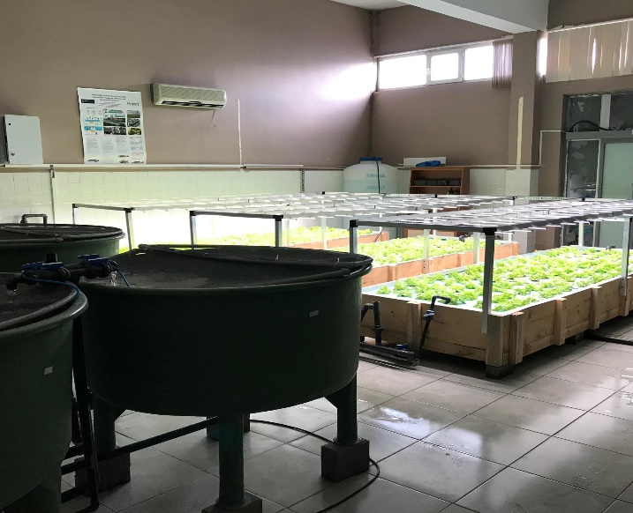
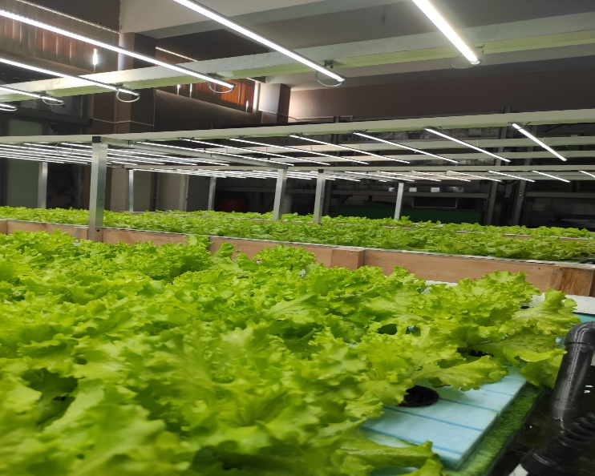
PROJE UYGULAMASINA AİT GÖRSELLER
